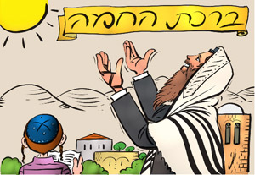

קונטרס ברכת חמה השלם – התשס"ט

שחיברתי בעזרת האל, בורא מאורות ותולם על בלימה, ברקיע השמים, יתעלה ויתברך שמו.

והקדשתיו:
לע"נ כלל מתי ישראל, בהם מור אבי: שלמה בן לאה ומשה, ז"ל
ולרפואת כלל חולי ישראל, בהם מרת: מרים חיה, בת יונה ואודט

ולע"נ מרת דנה ז"ל, בת שרה ויוסי גליק
שנהרגה באסון החרמון בי"ח שבט תשס"ד, והיא רק בת כ"ה שנים

יי' זכני לברך כדת
ה' שמרני כאישון ובבת
ובשנת מברכין חמה תשס"ט
הראני מקדש מלך נביא וכהן באחת
אז אקריב לך קרבן באש להבת

אנא עבדא:
אריה בן שלמה בן נחום ס"ט

כל הזכויות בחיבור זה שמורות למחבר
מותר לעשות שימוש פרטי במיוחד אם מטרתו להגדיל תורה ולהאדירה
שימוש מסחרי אסור ומחייב אישור מוקדם

הלכה למעשה, בתמצית
(מלוקט מספר הבן איש חי, פרשת עקב, שנה א', סעיף יט'. שו"ת יחווה דעת, חלק ד', אות יח'. ילקוט יוסף, חלק ג')
- ביום רביעי, יד' ניסן תשס"ט, 8 אפריל 2009, למניינם, יש להשכים קום לתפילת שחרית רגילה בנץ חמה. והיות והשנה חלה הברכה בערב הפסח, לכן יש להזדרז והגבאים ידאגו שסדרי התפילה יובהרו למתפללים, מבעוד יום. זמן הברכה מנץ חמה הנראה (לפי אופק ת"א: 06:24:3/4) ועד שלוש שעות זמניות ורק בזמן זה אפשר לברך בשם ומלכות. אחר זמן זה, מברכים ללא שם ומלכות, כדעת רוב הפוסקים. ועדיף לדעת הכל, לברך בציבור ומיד בנץ החמה. אלא שתפילת שחרית קודמת, ולכן מתפללים שחרית בנץ חמה ומברכים החמה אחר כך. ויחיד שאין לו מניין יכול להקדים.
- לפי הרה"ג בן איש חי ומנהגי אשכנז, מסיימים את התפילה ואז עולים למקום גבוה או לחצר ממנה רואים את החמה (אפשר לחלוץ תפילין ולקפל טליתות), ואחרי שיצא גלגל החמה, מברכים ברוב עם ובהדרת מלך ומוסיפים מזמורים, ברכת עלינו לשבח וקדיש. לפי הרה"ג הרב עובדיה שליט"א, מתפללים שחרית בנץ חמה, עד קדיש תתקבל, אחר יוצאים לחצר (לא חולצים תפילין ולא מקפלים טליתות) ומברכים החמה, מוסיפים מזמורי תהילים ולא אומרים עלינו לשבח, (והנוהגים לומר לא ישתחוו כלפי השמש), ואז חוזרים לבית הכנסת, להשלים התפילה. וכל אחד ינהג כמנהג אבותיו.
- מברכים: בא"ה אמ"ה עושה מעשה בראשית. ולא מוסיפים ברכת שהחיינו, על אף נדירות הברכה. ורבי חיים פאלאצ'י כתב להביא פרי או בגד חדשים ולברך עליהם, שהחיינו.
- יש מנהגים שונים אם החזן מברך או כל אחד או ביחד, והמנהג העדיף לענ"ד, לברך כמו בספירת העומר. קודם החזן בקול רם, ואחר כך כל הקהל בקול. ויש מנהגים נוספים.
- אם מכוסה בעבים ולא נראית, לא יברכו בשם ומלכות. אם נראית בכל שהוא, יברכו בשם ומלכות. אם הייתה מכוסה וברכו בלי שם ומלכות והתגלתה ללא כיסוי, רשאים לברך בשם ומלכות. והמרכיב משקפיים יכול לברך בלי להסירם. אולם הרואה את החמה דרך ראי אינו מברך. וחולה המרותק למיטתו, אם רואה את החמה דרך חלון ביתו, יכול לברך בשם ומלכות, אפילו אם אינו עומד כגון ששוכב או יושב.
- נשים וסומים, לא מברכים. ועדיף להם להצטרף למניין של מתפללים, לעמוד בצד, ולצאת ידי חובה בברכה שמברך שליח הציבור בקול רם, וגם הוא יכוון להוציאם ידי חובה.

סדר התפילה לפי הרה"ג, הבן איש חי זצ"ל (לפי פרשת עקב שנה א', אות יט'), וגם לפי האשכנזים:

- מתפללים תפילת שחרית רגילה, בנץ חמה.
- אחר סיום התפילה, מתאספים בחצר, או עולים על גג, ממקום שרואים ממנו את השמש, וקוראים ביחד ובקול גדול את מזמורי התהילים, שלפני הברכה, ככתוב בנוסח שמצ"ב.
- את הברכה עצמה, הקהל אומר תחילה, בקול רם וביחד, אח"כ מברך הש"ץ, בקול רם, ומכוון להוציא ידי חובה את הנשים והסומים, שאינם מברכים.
- אחרי הברכה ממשיכים לקרא ביחד ובקול רם את מזמורי התהילים של אחרי הברכה, ככתוב בנוסח המצ"ב.
- אומרים עלינו לשבח וקדיש על ישראל, כפי הנוסח הרגיל.
- וטוב שהחכם שבמקום, ידרוש מענייני דיומא, כפי יכולתו, במגבלות הזמן, כנ"ל.

סדר התפילה לפי הרה"ג, הרב עובדיה שליט"א (לפי שו"ת יחווה דעת חלק ד', סעיף יח'):

- מתפללים שחרית רגילה בנץ חמה, עד אחרי קדיש תתקבל שאחרי תפילת שמונה עשרה.
- אחרי כן, יוצאים לחצר או עולים לגג ממקום שרואים ממנו את השמש, ומברכים מייד את הברכה עצמה: בא"ה אמ"ה עושה מעשה בראשית. באחת משלוש האפשרויות: או שהש"ץ מברך בקול והקהל מברך עימו בלחש, או שהש"ץ לבדו מברך בקול והקהל שומע, עונה אמן ומכוון לצאת ידי חובה, או שהש"ץ מברך בקול והקהל עונה בב"ש ואמן ואח"כ הקהל מברכים בקול רם, כ"א לעצמו, כמו בספירת העומר. (והש"ץ מכוון להוציא ידי חובה את הנשים ואת הסומים, בכל אחת מהאפשרויות, כמו שכתב הבא"ח).
- אחרי הברכה, מוסיפים מזמורי תהילים, כפי הסדר הבא:
- השמיים מספרים כבוד אל - תהילים יט.
- הללו את ה' מן השמיים עד חוק נתן ולא יעבור - תהלים קמ"ח.
- הלל הגדול - תהילים קל"ו ואחריו אומרים אל אדון על כל המעשים.
- נכנסים לביהכ"ס להשלים התפילה ממקום שפסקו (בית יעקב... עד עלינו לשבח).
- בסוף הברכה מברכים איש את רעהו: תזכו לשנים רבות נעימות וטובות.
הסכמת מו"ר הרה"ג הרב יוסף בר שלום, שליט"א, רב העיר בת ים

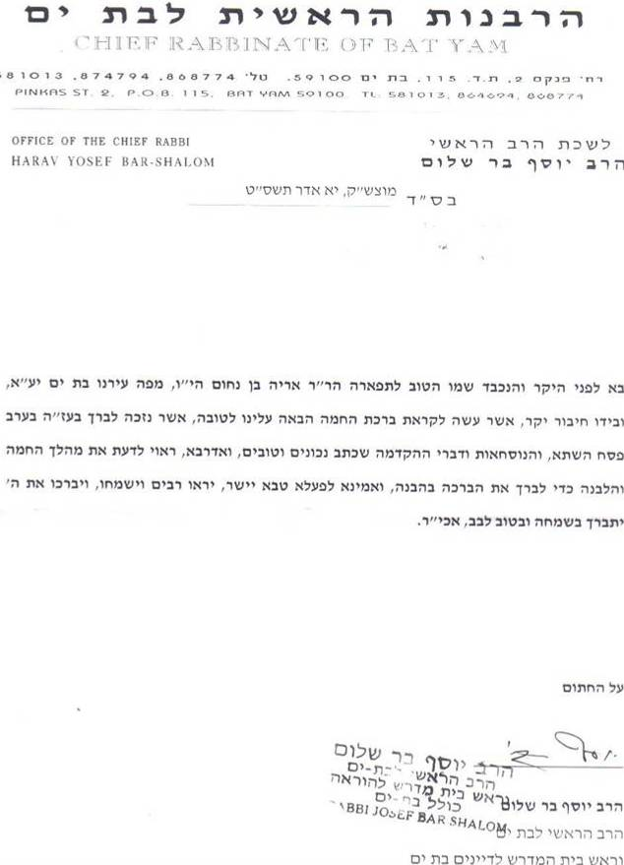

הסכמת מו"ר הרה"ג הרב שאול יוסף וינגרטן, שליט"א, רב העיר בת ים
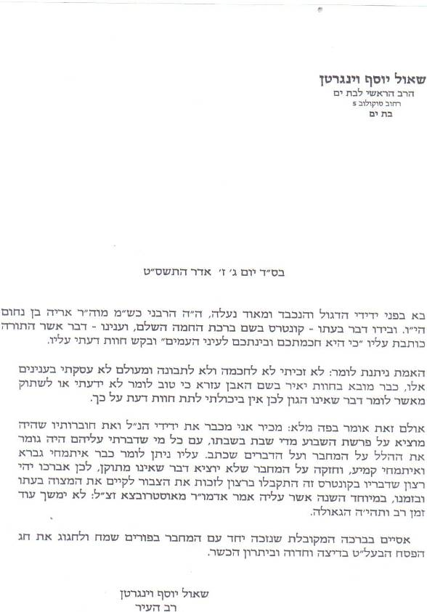

הסכמת מו"ר הרה"ג הרב ינון אמרוסי, שליט"א, רב קהילת בית הכנסת ספרא, פתח תקוה
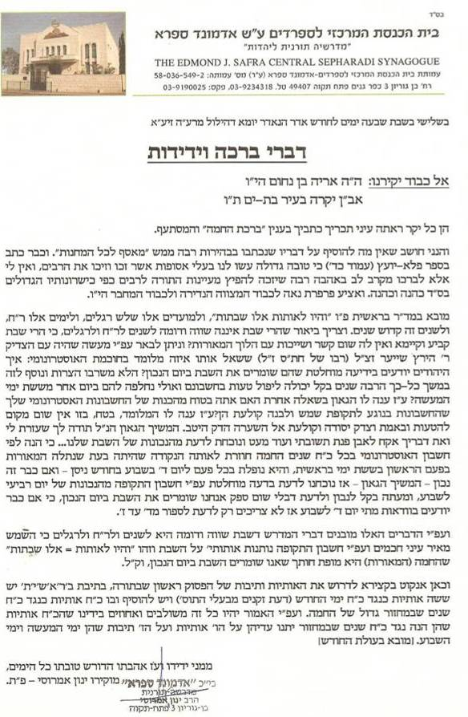

תוכן העניינים
פרק ראשון: רקע
- פתח דבר ורקע הכרחי....................................................................................................... 7
- מושגי יסוד ......................................................................................................................
- המחזור הקטן - מהו?........................................................................................................
- סוד העיבור......................................................................................................................
- שיטות לחישוב אורך השנה השמשית...................................................................................
- שיטות עיקריות להלכה: שיטת רב אדא בר אהבה ושיטת שמואל...............................................
- באיזו שיטה ראוי להתחשב?...............................................................................................
- לפי שיטת שמואל בעניין אורך השנה, מתי תחול שנה אחת קדימה? ומהו המחזור הגדול?.............
- מהי תקופה? 4 תקופות או 4 עונות השנה, והיחס בין שעות אור לשעות חושך בכל תקופה.............
- מה אורך כל תקופה...........................................................................................................
- מתי תחול תקופה אחת קדימה?..........................................................................................
- מחלוקת הנצרכת לנו, בעניין בריאת העולם ותליית המאורות, ברקיע השמים................................
- מתי מתחילה תקופת ניסן?.................................................................................................
- ברכת האילנות, ומה שייכותה לכאן?.....................................................................................

פרק שני: ברכת החמה
- ברכת החמה, מה המקור, מה התנאים, ומתי זמן הברכה?...................................................... 15
- פירושו של אביי, כפי הסבריו של רש"י: חמה בתקופתה..........................................................
- שאלות על אביי, לפי רש"י, בעניין יתר שלושת התנאים הנדרשים בגמרא .................................
- מצבים הלכתיים, התלויים בתשובה לשאלות לגבי יתר התנאים................................................
- דעת פוסקי ההלכה הראשונים...........................................................................................
- תוספות שהוסיף הרמב"ם.................................................................................................
- האם הכל מסכימים לפסק ההלכה של רש"י, הרמב"ם והשו"ע?...............................................
- ומה להלכה?..................................................................................................................
- הנוסח לברך אינו כפסק הגמרא והראשונים, אלא כפי הנוסח שמברכים על תופעות טבע מיוחדות..
- הצעה, לענ"ד, להסבר השוני בנוסח הברכה.........................................................................
- גרמי שמיים אחרים.........................................................................................................
- לבנה בגבורתה. מהי?.....................................................................................................
- כוכבים במסילותם. מהם?................................................................................................
- מזלות כסדרן. מהן?........................................................................................................
- צורת הכוכבים במסילותם ומזלות כסדרן בשעת בראשית:ליל רביעי, בשבתאי, תקופת ניסן, מזל טלה.
- יציאת מצרים ומה היא שייכת לכאן?...................................................................................

פרק שלישי: נספחים להערות
- נספח א: שיטות לחישוב אורך שנה.................................................................................... 22
- נספח ב: חישוב מיקום השמש בכל שנה משנת המחזור הגדול...............................................
- נספח ג: שבעת כוכבי הלכת: שצ"מ חנכ"ל..........................................................................
- נספח ד': שנים עשר מזלות והקצאתן לחודש ירחי ולתקופת השנה..........................................
- נספח ה: סימני גאולה, מלוח: "דבר בעיתו" של הרב מרדכי גנוט שליט"א..................................

נוסחי ברכת החמה, שנברך בע"ה, בשנת תשס"ט
- ברכת החמה בנוסח בני אשכנז (אשכנז וספרד) עם הערות מאת הרב מלמד שליט"א................ 25
- ברכת החמה בנוסח עדות המזרח, לפי הבן איש חי, זצ"ל..................................................... 30

פרק ראשון: רקע
פתח דבר ורקע הכרחי
ביג' שבט תשמ"ב, בשבת שירה, פרשת בשלח, נפטר מור אבי ז"ל, לפני 27 שנים. והנה יוסף מדמה בחלומותיו, שמש, ירח ואחד עשר כוכבים המשתחווים לו. ואביו, יעקב אבינו, פתר בפני אחיו, שהדבר לא ייתכן באומרו: "הבוא נבוא אני ואמך ואחיך להשתחוות לך ארצה"? מכלל שהאב נמשל לשמש, האם לירח והאחים לכוכבים. לא נעמיק בדימוי, אלא שבגינו באתי בפקידת שנתו של אבי ז"ל, להגיד מילים לזכרו, דווקא בעניין ברכת החמה. שהעיסוק בה, בכלל מצוות תלמוד תורה, וגם מצווה לעצמה, ועליה קרא הרמב"ם ז"ל: "כי היא חוכמתכם ובינתכם לעיני העמים...", ובגללה יעידו: "אך עם חכם ונבון הגוי הגדול הזה". אלא שמתחייב להקדים לה רקע, ונחוצות להבנתה ידיעות מחוכמות גדולות: כמתמטיקה, ואסטרונומיה, ואסטרולוגיה. ובעניין ברכת חמה, תורת ישראל, עושה שימוש בחוכמות אלה, כלאחר יד, עד שהרואה יתמה לנפשו, מניין לחכמי ישראל ידיעה כזו בחוכמות אלה ובגרמי שמיים? וכשמבין ויודע, מיד נרתע לאחוריו, מהלל ומשבח למי שאמר והיה העולם, יתעלה וישתבח שמו, שאמר ועשה בראשית.

ברכת החמה נדירה, וזמנה מכ"ח שנים לכ"ח שנים, כלומר אדם מברך אותה, פעמיים במהלך חיו, ואם בגבורות, שלוש פעמים, ובע"ה וב"נ, השנה נדרש לברך ביד' ניסן, ערב הפסח, מייד בנץ חמה הנראה, לכן מן הראוי ללומדה ולהבינה. אלא שמחמת נדירותה ומורכבות העיסוק בחישובים הנצרכים לה, אף תלמידי חכמים גדולים פרשו ממנה. על כן נסמכתי על מי שתלה מאורות ברקיע השמיים, ותליתי בו את עיני, יתעלה וישתבח, והחלטתי לכתוב ממה שנצרך, לזיכוי הרבים, ולע"נ מור אבי, בכלל מתי ישראל, ולרפואת כלל חולי ישראל, ובתוכם מרים חיה בת אודט, כי שמש ומגן ה', חן וכבוד ייתן ה', לא ימנע טוב להולכים בתמים. וה' יזכנו לברך את ברכת החמה בזמנה, השנה ובכל שנה שתחול במהלך חיינו, בטוב לבב, בשמחה ובבניין המקדש, אכי"ר.

מעיון בלוח שנה, עולה שביום רביעי בשבת, יד' לחודש ניסן, תשס"ט, ערב הפסח, נברך אי"ה, ברכת חמה. ובלוח כתובים הזמנים: "נץ חמה מישורי", לפי אופק ת"א, בשעה 06:21 "ונץ חמה הנראה", לפיו נברך, בשעה: 06:24:3/4 בדיוק. אלא שמלוח השנה, לא ברור למעיין, מה יהיה נוסח הברכה? ממתי מברכים, ועד מתי זמנה? ואיך הסתבר לחכמי ישראל, מחברי הלוח, שערב הפסח תשס"ט, יש לברכה? ואם יש בברכה מחזוריות קבועה, מהו? והאם יש לה תשלומים? ועולות הרבה שאלות כלליות והלכתיות. ובכל אלו נעסוק בע"ה, בקונטרס זה.

מושגי יסוד
עיון בלוח שנה רגיל, שיש בו זמנים הלכתיים, יצביע על כך ששנת תשס"ט, היא שנה שתים עשרה למחזור קטן מספר ד"ש. ושנה אחת למחזור גדול מספר ר"ז. ויש להבין מה הם מושגים אלה: מחזור קטן ד"ש, ומחזור גדול ר"ז.

המחזור הקטן - מהו?
רשב"ג, אומר במשנה: מקובלני מבית אבא, שאין בין מולד למולד פחות מעשרים ותשעה ימים, שנים עשר שעות ותשצ"ג חלקים. כלומר לפי דבריו, הירח משלים סיבוב אחד סביב כדור הארץ, במחזוריות קבועה, בכל עשרים ותשעה ימים, שתים עשרה שעות, ותשצ"ג חלקים (793) מתוך תתר"ף (1080) חלקים של שעה. בתחילת חודש הירח מתגלה, אח"כ גדל עד לשיאו במחצית החודש, אח"כ קטן והולך, ובסוף חודש נעלם ושוב מתחדש במולד וחוזר חלילה. ובין מולד למשנהו, הזמן קרוי: חודש, מלשון חידוש, לכן חודש הוא תוצאה הכרחית ממהלך טבעי.

בשנה, יש שנים עשר חודשי ירח. וכמה ימים זה? התשובה הינה: מכפלת ימי חודש אחד, בשנים עשר חודשים. והתוצאה הינה כ 354 ימים. אולם באמת, בשנה, כלומר בסיבוב אחד של כדור הארץ סביב השמש, עד שחוזר למקומו, נמשך יתר על 365 ימים. ואם כן, יש הפרש של כ 11 ימים, בין מספר הימים בשנים עשר חודשי ירח, למספר ימים בשנה שמשית. וזה מחייב לבצע התאמה, בגלל הציווי המפורש: "שמור את חודש האביב". כלומר שחג הפסח ייפול בחודש שהוא בעונת האביב. וקאי על החודש הראשון לחודשי השנה, הוא חודש ניסן, מועד צאתנו ממצרים. כלומר: הפסח חייב לחול בחודש הירחי: ניסן, בעונה השמשית: אביב. ואם בי"ד רואה שבגלל ההפרש בין שנת הירח לשנת השמש, חודש ניסן זז לכיוון החורף, יותר מדי, עד שכבר יוצא מעונת האביב, מייד מעבר את השנה, ומוסיף לה חודש אדר שני, בכך מאלץ את ניסן לחול בעונת האביב, ומתאים את מועד הפסח: טו' בניסן, לציווי התורה. היות ואי אפשר להוסיף את כל ההפרש בין 11 ימים לחודש מסוים, אז בכל מספר שנים מוסיפים חודש שלם לתיקון הפער המצטבר. החישוב המדויק מלמד שבכל 19 שנים, אם מוסיפים 7 חודשי תיקון מלאים, בשנות המחזור: גו"ח אדז"ט, כלומר: שנים ג, ו, ח, יא, יד, יז, יט למחזור, אזי משווים את מספר הימים הכולל של השמש, למספר הימים הכולל של הירח. וזה הוא המחזור הקטן, שנמשך כל 19 שנים.

סוד העיבור
מכאן ברור, שלמרות שמספר הימים בשנת שמש אחת רגילה, גדול ממספר הימים בשנים עשר חודשי ירח, בערך באחד עשר ימים, בכל זאת, מספר הימים בסיום כל מחזור קטן, בן 19 שנים, זהה, גם לפי השמש וגם לפי הירח, בגלל עיבור השנים, המתקן את ההפרשים השנתיים, כמו שהזכרנו. וזהו סוד העיבור.

שיטות לחישוב אורך השנה השמשית
תיקון הלוח ועיבור השנים, מתבסס על הנחות לגבי אורך שנה שמשית, ואורך חודש ירחי. אולם בעוד שימי החודש, הנגזרים מן הזמן שעובר ממולד אחד למשנהו, ידועים לחז"ל, במסורת שעברה מדור לדור, כאמת מוחלטת אשר אין עליה עוררין, הרי בשאלה הלכאורה פשוטה: כמה ימים יש בשנה? כלומר, בכמה ימים משלים כדור הארץ הקפה אחת, סביב השמש, עד שחוזר למקום ממנו יצא? חז"ל לא מסרו לנו דבר מדויק ולכן נפלו בזה מחלוקות גם בין חכמי ישראל, אשר נאלצו לחשב את אורך השנה השמשית, כלומר, את הזמן המדויק, של הקפה אחת, בדרך של היקש, לימוד ועיון, ככל חכמי האומות. ואין להתפלא שבנושא זה גם חכמי ישראל, נשענים על חכמי הגויים, שקיימא לן: חוכמה בגויים, תאמין. ואם כך, איך בכל זאת אמרנו שיש שוויון בין מספר ימים בשנת השמש למספר הימים בשנת הירח? על פי מי זה קורה והאם יש על כך חולק? ולפי מי לא נכון להגיד כך?

באמת, השוויון בכל 19 שנים, נוצר לפי שיטה הקרויה: שיטת רב אדא בר אהבה, אשר לפיה נוהגים להלכה בסידור הלוח העברי ועיבור השנים, אולם לפי שיטה אחרת, הקרויה: שיטת שמואל, מסתבר שאין שוויון, ונשאר בכל מחזור קטן הפרש של שעה אחת ו 485 חלקים. אומנם הפרש זה קטן במחזור אחד, אבל במהלך אלפי שנות העולם עד ימינו, כבר הצטבר לגדלים משמעותיים, וכבר נצרכים תיקון והתאמה, לשיטת שמואל, אשר לא כאן המקום לפרטם ויחד עם כך, דווקא שיטת שמואל נוהגת להלכה, לגבי ברכת החמה.

מעניין לציין שבספר הכוזרי, ריה"ל, מביא חכם מוסלמי, בשם: אל בתאני, שחישב אורך שנה ורגעי תקופות בשנת 883, כדי לסתור את טענת הנוצרים, שיש חוסר דיוק בחישובי היהודים, לגבי מועד חג הפסח, שיצא באביב. לדעתם, חישוביהם לקביעת חג הפסחא שלהם, שייפול תמיד ביום ראשון בשבוע (כדברי התורה: ממחרת השבת, ולפי פירוש המינים: הכוונה לשבת בראשית) אשר יהיה הראשון בחודש אפריל, שהוא חודש האביב השמשי, ואליו התכוונה התורה לדעתם, ובתנאי שלא יחפוף לפסח היהודי (מתוך שנאתם), כי אז ידחה בשבועיים. והיות ומתבססים רק על שנת השמש, חישוביהם תואמים את דרישות התורה, והמה הנכונים. ואף שאין לנו עניין להתנצח בקונטרס זה, עם הבליהם, ריה"ל, נדחק להשיב להם, והסביר שחישובינו הגלויים, אומנם נעשים לפי שיטת שמואל ואינם כפי האמת, אבל יש לנו חישוב אחר, נסתר ומדויק יותר, ועליו אנו מתבססים, והוא סוד מסודות התורה, וכוונתו לחישובים הנעשים לפי שיטת רב אדא.

שיטות עיקריות להלכה: שיטת רב אדא בר אהבה ושיטת שמואל.
מהשאלה בעניין אורך השנה, נמצאנו למדים, שיש לכך שיטות רבות. ולהלכה, יש שתי שיטות בסיסיות:

שיטת רב אדא בר אהבה, עליה הושתת הלוח העברי. בעזרתה אנחנו מבצעים עיבור לשנים, בהתייחס למחזור הקטן, בן 19 שנים, ואת כל החישובים הנדרשים, בלוח השנה, לצורך קביעת המולדות, החגים והמועדים.

שיטת שמואל, שאף שאינה מדויקת, היא מקלה על החישובים, וקובעת לעניין ברכת החמה.

באיזה שיטה ראוי להתחשב?
הרמב"ם כתב שחישובי רב אדא קרובים יותר לאמת מחישובי שמואל. אלא שלא הכריע, ששיטת רב אדא, היא האמת, ולא כתב שחשבון שמואל אינו אמת. ולמרות שציין שיש סטייה בין חשבון רב אדא לשנה האסטרונומית המדויקת, וגם ששיטת שמואל לא מדויקת, בכל זאת הכשיר את שיטת רב אדא לעניין קביעת הלוח העברי ועיבור השנה ואת שיטת שמואל כבסיס לחישוב המועד בו תחול ברכת החמה.

לפי שיטת שמואל לעניין אורך שנה, מתי תחול שנה אחת קדימה? ומהו המחזור הגדול?
לפי שמואל אורך שנה הינו 365 ימים ו 6 שעות (רביע יום, בלשון חז"ל, ובלשוננו רבע יממה). כלומר שמשלימה הקפה וחוזרת למקום ממנו יצאה. היות וימות השבוע 7. ושעות היממה 24. אזי יום חוזר אחרי שבוע, ושעה חוזרת אחרי יממה. והיות ובשנה, שאורכה כפי דברי שמואל, יש 52 שבועות מלאים, כלומר 364 ימים. ואם כן, בסוף כל שנה יש הפרש של יום אחד ועוד 6 שעות, לעומת המיקום מקורי, ממנו יצאה השמש. כלומר אם השמש יצאה בליל רביעי בשעה שש בערב, למסעה השנתי, אז אחרי 365 ימים ושש שעות, שזה שנה אחת כדברי שמואל, יהיה יום חמישי בשעה 12 בלילה, ובשנה אחרת, יום שישי בשעה 6 בבוקר, ובשנה הבאה, יום שבת בשעה 12 בצהרים, ובשנה הבאה, יום ראשון בשעה 6 בערב. ואומנם חזרה כאן לשעה המקורית, שש בערב, אחרי ארבע שנים, אבל לא חזרה ליום המקורי, שהוא יום רביעי. ואם נמשיך לבדוק באותה הצורה, אימתי השמש חוזרת בדיוק גם ליום וגם לשעה המקוריים? נמצא שזה קורה רק אחרי 28 שנים. ומסתבר שבכל 4 שנים, השמש חוזרת לשעה המקורית, כפי שראינו, אבל לא ליום המקורי, ובכל 7 שנים חוזרת ליום המקורי, אבל לא לשעה המקורית, ורק בכל 4 כפול 7, שזה 28 שנים, חוזרת השמש גם ליום המקורי וגם לשעה המקורית, כבתחילה. ומחזור אחד כזה, בן 28 שנים, קרוי: המחזור הגדול. והוא הבסיס לברכת החמה. ומה שכתוב בלוחות השנה שתשס"ט היא שנה ראשונה למחזור גדול ר"ז, לפי דברינו יובן, שהרי מבריאת העולם עברו כבר ר"ו מחזורים כלומר 206 מחזורים גדולים, ואנחנו כבר נמצאים בשנה הראשונה של מחזור ר"ז, 207. והרי 206 כפול 28 ועוד 1, הם 5769 שנים, מבריאת העולם, התשס"ט.

מהי תקופה? 4 תקופות או 4 עונות השנה, והיחס בין שעות אור לחושך בכל תקופה
בספר העיבור, מובא שתקופה, מלשון תוקף וחוזק, והיינו שמתחלפת אחת באחרת. אלא שטעם זה לא ברור, ולכן מפרשים שתקופה, מלשון הקפה, והיינו שהשמש השלימה סיבוב וחזרה לעמוד במקום שהייתה בו קודם. אמנם ראוי לקרוא גם לסתם יום: תקופה, כי בכל יום כדור הארץ משלים סיבוב, אע"פ כן בלשוננו משמשת המילה תקופה, רק לארבעה זמנים ידועים, החוזרים 4 פעמים בשנה, לפי יחס קבוע, בין שעות אור (יום) לשעות חושך (לילה), ביממה.

ארבע עונות השנה השמשית הינן: אביב, קיץ, סתיו וחורף. היות והעונות בלשון חז"ל נקראות: תקופות, לכן יש ארבע תקופות בשנה, כשבכל אחת יש שלושה חודשים, ושמן נגזר משם החודש הירחי הראשון שלהן, כלהלן: תקופת ניסן, תקופת תמוז, תקופת טבת, ותקופת תשרי.

היחס בין שעות האור ביממה אחת, לבין שעות החושך באותה יממה, הוא הקובע באיזו תקופה נמצאים. ומסתבר שהיחס הזה מחזורי וקבוע, כך: פעמיים בשנה, יש שוויון מדויק בין שעות האור לשעות החושך. כלומר יממה שאורך היום בה משתווה לאורך הלילה, וכל אחד בן 12 שעות. ופעמיים בשנה יש יחס הפוך, של מקסימום למינימום, בין אורך היום לאורך הלילה. כלומר בעונת הקיץ, יש יממה בה אורך היום בשיא אורכו השנתי, והחושך במינימום, ובחורף יש יממה בה היחס הפוך אורך היום המינימום והחושך במקסימום השנתי. ומחזוריות זו קבועה לפי עונות השנה, כפי שתיארנו, ונוהג כך מאז בריאת העולם. ולכן:

סימן לתחילת עונת האביב, הקרויה בלשון חז"ל: תקופת ניסן, הינה שוויון בין אורך היום, לאורך הלילה. ומיממה זאת ואילך, הימים מתארכים והלילות מתקצרים, ככל שמתקדמים לתוך הקיץ.

סימן לאמצע עונת הקיץ, הקרויה בלשון חז"ל: תקופת תמוז, הינה יממה שהיום שלה הינו הארוך בימי השנה, והלילה שלה הקצר בימי השנה. ומיממה זאת ואילך מתארכים הלילות, ומתקצרים הימים, כשמתקדמים לסתיו.

סימן לתחילת עונת הסתיו, הקרויה בלשון חז"ל: תקופת תשרי, הינו שוויון בין אורך היום, לאורך הלילה. ומיממה זאת ואילך, הימים מתקצרים והלילות מתארכים, ככל שמתקדמים לתוך החורף.

סימן לאמצע עונת החורף, הקרויה בלשון חז"ל: תקופת טבת, הינה יממה שהלילה שלה הינו הארוך בימי השנה והיום שלה, הקצר בשנה, ומיממה זאת ואילך מתארכים הימים ומתקצרים הלילות, כשמתקדמים לאביב.

מה אורך כל תקופה?
ברור שהתשובה נובעת מאורך שנה שמשית. שהרי הנחתנו הינה שארבע התקופות בשנה שוות באורכן, לכן אורך תקופה אחת, הינו אורך שנה שמשית חלקי ארבע. וממה שחשוב בשיטות אלה, עולה ש:

לפי דעת רב אדא: משך שנת החמה הוא 365 יום, 5 שעות, 997 חלקים, 48 רגעים, ולפי זה אורך כל תקופה שווה ל 91 ימים, 7 שעות, 519 חלקים, 31 רגעים.
לפי דעת שמואל: משך שנת חמה הינו 365 ימים ורבע יום (יממה) כלומר 6 שעות. ולפי זה אורך כל תקופה שווה ל 91 ימים, 7 שעות וחצי בדיוק. ונתון זה, מעניין לעניין ברכת החמה.

מתי תחול תקופה אחת קדימה?
לדעת שמואל, תקופה חוזרת אחרי תשעים ואחד ימים ושבע שעות וחצי. היות ובכל 91 ימים, יש 13 מחזורים של 7 ימים, נותרות 7 וחצי שעות הפרש. כלומר: אם תחילת תקופה אחת, ביום רביעי בשעה שש בערב, התקופה הבאה אחריה, תחול ביום חמישי בשעה אחת וחצי בלילה, והבאה ביום חמישי בשעה 9 בבוקר, והבאה ביום חמישי בשעה ארבע וחצי בצהרים ולבסוף: ביום שישי בשעה 00:00. ובסוף ארבע תקופות, ההפרש, הינו 30 שעות (7.5 כפול 4) וזה בדיוק יממה בת 24 שעות ועוד 6 שעות, כמו שאמרנו קודם, לגבי ההפרש בין שנה אחת לשנה אחרת, לדעת שמואל. וברור שההפרש בין מיקום השמש בתחילת העונה, מול מיקום השמש בתחילת שנה הבאה, באותה העונה, יהיה בן יום וחצי, כפי שאמרנו לעיל, בעניין המחזור הגדול. שהרי מדובר בעצם בשנה שמשית אחת, שלמה, שרק חילקנו אותה לארבע, וקראנו לכל חלק רביעי, תקופה. ואפשר גם הפוך, לכל ארבע תקופות, לקרא שנה.

מחלוקת הנצרכת לנו, בעניין בריאת עולם ותליית המאורות, ברקיע השמיים.
כבר השלמנו את הנצרך, מהרקע ההכרחי, ונותרה רק מחלוקת ידועה אחת, שנצרכת בהמשך, והיא בעניין בריאת העולם ותליית המאורות ברקיע השמיים. ובעניין זה יש שתי שיטות: שיטת רבי אלעזר בן הורקנוס, לפיה, אדם ראשון נברא ביום שישי, א' תשרי, ושיטת רבי יהושע בן חנניה, הסובר שאדם נולד ביום שישי א' ניסן. לפי זה תחילת הבריאה, הייתה ביום ראשון, כה' אלול או כה' אדר, כל אחד לשיטתו, והמאורות נתלו ברקיע השמיים, בליל רביעי, כאמור בספר בראשית, כח' אלול או כח' אדר, והחלה תקופת תשרי, או תקופת ניסן, כל אחד לשיטתו. לדעת שמואל היה זה בדיוק בשעה 6 בערב (18:00), וכבר הסתיים יום שלישי בשבת. (ולדעת רב אדא, כעשרים דקות קודם לשעה 18:00) ונץ חמה ראשון, היה בבוקר שלמחרת, יום רביעי בשבת, כט' אלול, או כט' אדר, כל אחד לשיטתו.

היות ודעת שמואל, היא הקובעת לעניין ברכת החמה, וכבר הבנו ששמואל נסמך על דעת רבי יהושע, שבניסן נברא העולם. ופסיקתו מסתברת, שהרי רבי אליעזר שמוטי הוא, ולא פוסקים כמותו (אף שפסקו כמותו, בעניין ראש השנה שחל בא' וב' תשרי, ולא בא' ניסן. ולוח השנה מתחיל בתשרי, בגלל עולי בבל, והנושא אינו לענייננו, יתר על כך) לכן בעניין ברכת החמה, חז"ל קבעו, שהיות ותחילת הבריאה הינה בניסן, כדעת שמואל, על כן יש לברך בתחילת תקופת ניסן.

מתי מתחילה תקופת ניסן?
תקופת ניסן, מתחילה כנ"ל, ביום השוויון בין אור לחושך, שממנו הימים מתארכים והלילות מתקצרים, עד לשיא באמצע הקיץ, כאמור לעיל. לפי ציווי התורה, חג הפסח, כלומר, יום ט"ו בניסן, לא יחול לפני יום זה. וזו משמעות דברי הגמרא, במסכת ראש השנה: "מעברין את השנים מפני התקופה". וכמובן שיום תחילת תקופה, בכלל זה תקופת ניסן, נובע מהשיטות השונות. ואף שאמרנו, שלעניין ברכת החמה, דעת שמואל היא הקובעת, לא נמנע מלהביא גם את הדעות האחרות, לפי התאריך הלועזי, בלוח השנה השמשי הגרגוריאני, הנוהג כיום.

- לדעת שמואל, תקופת ניסן מתחילה ב 8.4 ויוצא השנה בתאריך יד' ניסן, ערב הפסח, ביום רביעי בשבת.

- לשיטת רב אדא, תקופת ניסן מתחילה ב 27.3 ויוצא השנה בתאריך ב' ניסן, יום שישי בשבת.

- לפי המדע הידוע כיום, ועל סמך תצפיות, תקופת ניסן מתחילה באמת ב 21.3 ויוצא השנה בתאריך כה' אדר, שהוא כידוע, יום ראשון לבריאת העולם, לפי רבי יהושע, והשנה יחול ביום שבת, שבת החודש, פרשת ויקהל פקודי.

ברכת האילנות, ומה שייכותה לכאן?
להלכה נפסק לברך ברכת אילנות בימי ניסן. וזריזין מקדימין לברך ברכה זו, כבר בראש חודש ניסן. ובמאמר מוסגר, אעיר, ב"ה, שהרוצה לצאת ידי כל השיטות, כולל שיטת שמואל, יברך את ברכת האילנות, רק ביום ראשון של חול המועד פסח, ולא יזדרז לברך בראש חודש ניסן, אף על פי שאם ברך, בראש חודש, יוצא ידי חובה לפי שיטת רב אדא ולפי שיטת האמת האסטרונומית, ונוהג כהלכה, ותע"ב, בכל זאת, לפי דברינו יובן, שאינו יוצא ידי חובה לפי שיטת שמואל.

אומנם ההלכה קבעה שלא מעברים שנה, כל זמן שטו' ניסן, נופל אחרי 27 למרץ, שהוא תחילת תקופת ניסן, כדעת שיטת רב אדא. ולפי הידוע היום, אפשר אולי לחכות, עד שחודש ניסן יזוז אפילו עד 21 למרץ, ורק אז נדרש עיבור לשנה, ובאמת כבר נפסק שלהלכה אין חוששים לדעת שמואל, האומר שתחילת תקופת ניסן ב 8 לאפריל. ובכל זאת, בעניין ברכת האילנות, לענ"ד, מה מפסיד אם יחכה? ולכן לא כדאי לברך, מראש חודש, בגלל שיטת שמואל, שתקופת ניסן שלו חלה השנה רק ביד' ניסן, כלומר 14 ימים אחרי ראש חודש, ורק אז אפשר לדעתו לברך. ועוד שמא כוונת המשנה באומרה: "היוצא בימי ניסן... מברך...", לתקופת ניסן, ולא לחודש ניסן הירחי, ואף שלהלכה, אתי שפיר לברך כבר בראש חודש, ואין הלכה כמו שמואל, אלא כפי רב אדא, וכוונת המשנה לחודש ולא לתקופה, ולכן אדם שבירך בראש חודש כבר יצא ידי חובה ותע"ב, וכך נוהגים כל ישראל, המדקדקים במצוות, מכל מקום לענ"ד, עדיף להמתין ליום ראשון של חול המועד פסח, במיוחד אם במועד זה, מברכים בציבור ברוב עם ובהדרת מלך, וכך לצאת ידי כל השיטות. וזכות שמואל, תגן בעדו ובעדנו, ובעד כל קהל ישראל, אכי"ר.

ועכשיו, ב"ה, אחרי שהכרנו את הרקע הכללי, ואת המושגים הבסיסיים, הנצרכים לנו, אשר עליהם נסתמך, נוכל לדבר על ברכת החמה עצמה, בפן ההלכתי שלה, ולא בהיבטים האסטרונומיים. ויהי ה' בעזרנו.

"כי אראה שמיך, מעשה אצבעותיך, ירח וכוכבים אשר כוננת, ה' אדונינו, מה אדיר שמך בכל הארץ..."

פרק שני: ברכת החמה

ברכת החמה, מה המקור, מה התנאים ומתי זמן הברכה?
בגמרא, מסכת ברכות, דף נט: וגם מדרש רבה על ספר ויקרא, פרשה כג, פסקה ח. כתוב: ת"ר הרואה חמה בתקופתה, לבנה בגבורתה, וכוכבים במסילותם ומזלות כסדרן, אומר 'ברוך עושה בראשית'. וכבר מלשון הברייתא הזו, מסתברים 4 תנאים, שנחוצים לכאורה, להתקיים, מול עיני המתבונן, כדי שיחול חיוב לברך: חמה בתקופתה, לבנה בגבורתה, כוכבים במסילותם, ומזלות כסדרן. והיות ולא מובנת המשמעות, ומתי מתרחש מחזה כזה, לעיני אדם פשוט, אם אינו מצויד בטלסקופ משוכלל, לכן הגמרא ממשיכה ושואלת מייד: ואימת הוי? מתי זה קורה? ועל כך עונה: אמר אביי: כל כ"ח שנין, והדר מחזור, ונפלה תקופת ניסן בשבתאי. באורתא דתלת, נגהי ארבע. ויש להבין מה תשובה נתן אביי לשאלה ששאלה הגמרא: מתי זה קורה?

הסברו של רש"י לפירושו של אביי: חמה בתקופתה
מסביר רש"י: בתקופתה - מקום שהיא חוזרת לשם לתחילת היקפה, היא שעת עליית המאורות, ומאז התחילה להקיף ולשמש ואימת הוי - חמה בתקופתה? אמר אביי - תקופת ניסן שבסוף כל כ"ח שנין - כשחוזר מחזור גדול של חמה והדר מחזור ונפלה תקופת ניסן - להיות תקופה נופלת בשעת תליית המאורות ... בשבתאי - שבתאי היא שעה, תחילת ליל רביעי, שם שעה ראשונה של ליל רביעי, שבאותה שעה נתלו מאורות, ושבע שעות הן וחוזרות חלילה שצ"ם חנכ"ל, תמצא בהיקף סדרן של עולם סימני שעות תחילת הלילות: כצנ"ש חל"ם: מוצאי שבת כוכב, תחילת ליל שני צדק, תחילת ליל שלישי נוגה, תחילת ליל רביעי שבתאי, תחילת ליל חמישי חמה, תחילת ליל שישי לבנה, תחילת ליל שבת מאדים. וסדר תחילת הימים כעלות השחר: חל"ם כצנ"ש, ותקופה מושכת מחברתה שבע שעות ומחצה, כלומר מתאחרת אחר היום והשעה שנפלה בה חברתה שבע שעות ומחצה, הרי שלושים שעות לארבע תקופות, הרי יום ורביע לשנה, לארבע שנים חמישה ימים, למדת שאין תקופה נופלת בתחילת הלילה אלא לסוף ארבע שנים, שהוא מחזור קטן, ושבעה מחזורים קטנים למחזור גדול, וסימנך: דב"ז הגא"ו. הרי שאינה באה לתחילת ליל רביעי אלא מעשרים ושמונה שנים לעשרים ושמונה שנים, בראש כל מחזור קטן באה לתחילת הלילה, ובראש מחזור גדול באה לתקופה הראשונה שהוא תחילת ליל רביעי... באורתא דתלת נגהי - ליל ארבע - רביעי שהעריב שמשו של שלישי בשבת ויתחיל ליל רביעי.

מהסבריו של רש"י עולה, שלדעת אביי, כשמתחיל מחזור גדול חדש, כלומר בשנה ראשונה של מחזור גדול חדש, אז החמה נמצאת בדיוק, גם ביום וגם בשעה, הזהים לזמן המקורי שתלה אותה הקב"ה בימי בראשית. וזה קורה בתקופת ניסן, בשעה הקרויה שבתאי, מייד אחרי שקיעת השמש בסוף יום שלישי, סמוך לצאת כוכבים של ליל רביעי.

שאלות על אביי, לפי רש"י, בעניין יתר שלושת התנאים הנדרשים בגמרא
מהרקע שהקדמנו, וכפי שהעיר עליו משאת בנימין, בהערה 21, מובן שרש"י, נכון לשיטת שמואל, לפי המחזור הגדול, בן 28 שנים, וכשיטת רבי יהושע, שבניסן נברא העולם, אבל לא נכון לשיטת רב אדא בר אהבה, לפי המחזור הקטן, בן 19 שנים גם אם הוא כשיטת רבי יהושע, ובכל מקרה אינו נכון, לפי שיטת רבי אליעזר, שבתשרי נברא העולם.

עוד מסתבר, שאביי התייחס בעצם רק לתנאי אחד: חמה בתקופתה, ולא התייחס ליתר שלושת התנאים. לבנה בגבורתה, כוכבים במסילותם (למרות שהזכיר כוכב בשם שבתאי, הסבירו כשם של שעה), ומזלות כסדרן, שנשכחו משום מה בדבריו. ויש לברר איפוא, האם כאשר החמה בתקופתה, והתקיים התנאי כדבריו, כלומר שאחרי 28 שנים, השמש נמצאת בליל רביעי, בתקופת ניסן, בשעה הקרויה שבתאי, כפי שהיה בימי בראשית, לשיטת שמואל, כבר התקיימו כל התנאים ההכרחיים לברך?

מצבים הלכתיים, התלויים בתשובות לשאלה לגבי יתר התנאים
אביי התייחס רק למצב החמה, ולא דיבר על יתר גרמי השמים שנזכרו בגמרא. עולה, שגם אם פוסקים כשמואל, כפי שפירש אביי והסביר רש"י, ניצבות בפנינו שתי אפשרויות הלכתיות:

או שכשחמה בתקופתה, יתר התנאים הנחוצים לברך, גם הם התקיימו ויש לברך, אבל אז נדרש הסבר איך התקיימו.

או שכשחמה בתקופתה, יתר התנאים הנחוצים לברך, עדיין לא התקיימו. ואז יש להחליט האם במצב זה מברכים בכל זאת, או לא. כלומר: מבחינה הלכתית, האם יתר התנאים שהגדירה הגמרא, הכרחיים לברכה, או לא?

דעת פוסקי ההלכה הראשונים
רש"י לא העמיד בפיו של אביי, תנאי כלשהוא לגבי גרמי שמים נוספים לבד מחמה בתקופתה. כלומר, רש"י פסק לברך, כשיטת שמואל, בשנה ראשונה של מחזור גדול חדש, אז השמש ניצבת במקום בו תלה אותה הקב"ה, בימי בראשית, כשיטת רבי יהושע. כלומר בתחילת תקופת ניסן, בליל רביעי, בשעה 18:00 (קרויה שעת שבתאי).

והרמב"ם פסק להלכה, ביד החזקה, הלכות ברכות, י', יח': הרואה את החמה ביום תקופת ניסן של תחילת המחזור של שמונה ועשרים שנה, שהתקופה בתחילת ליל רביעי, כשרואה אותה בבוקר, מברך: "ברוך עושה בראשית". וכן כשתחזור הלבנה לתחילת מזל טלה בתחילת החודש ולא תהייה נוטה לא לצפון ולא לדרום, וכן כשיחזור כל כוכב וכוכב מחמשת הכוכבים הנשארים לתחילת מזל טלה ולא יהיה נוטה לא לצפון ולא לדרום, וכן בכל עת שיראה מזל טלה עולה מקצה המזרח על כל אחד מאלו מברך "עושה בראשית".

וכן פסק מרן השו"ע, באו"ח סימן רכ"ט, ובטור, ובבית יוסף וכך פסקו עוד הרבה ראשונים.
תוספות שהוסיף הרמב"ם
אולם מדברי הרמב"ם שהבאנו, מסתבר להלכה, שמברכים רק בבוקר שלמחרת תליית המאורות. כלומר ביום רביעי בבוקר ולא בליל רביעי, מועד בו נתלו בימי בראשית. ויש להבין למה? ועוד יש להבין מה התכוון במונח בוקר. ומה הן התוספות שהוסיף, לגבי תחילת מזל טלה והנטייה שהזכיר לצפון או לדרום, וחמשת הכוכבים שחוזרים למזל טלה והנטייה שלהם לצפון או לדרום ומהו מזל טלה העולה מקצה המזרח, תוספות ומונחים, שלא נזכרו עד כה, לא בדברי הגמרא, ולא בדברי אביי, או בהסבריו של רש"י.

האם הכל מסכימים לפסק ההלכה של רש"י, הרמב"ם והשו"ע?
ומסתבר שהגמרא הירושלמית, הביאה נוסח שונה מהגמרא הבבלית. וכך כותב הירושלמי במסכת ברכות, פרק ט', הלכה ב': הרואה את החמה בתקופתה ואת הלבנה בתקופתה ואת הרקיע בטהרתו אומר ברוך עושה בראשית, אמר רב הונא הוא דתימר בימות הגשמים בלבד, לאחר שלושה ימים, דכתיב ועתה לא ראו אור בהיר הוא בשחקים ורוח עברה ותטהרם. ולפי זה מסתבר לכאורה שדי ששלושה ימים, בימות הגשמים, לא נראתה החמה, ואחריהם השמיים התבהרו, ונראים בטהרתם, ללא עננים, כדי שנתחייב לכאורה לברך ברכת החמה. וכך פסק באמת, בעל הגהות מיימוניות, וגם הערוך, בהסתמך על גמרא ירושלמית זו, כתב: חמה בתקופתה כוכבים ומזלות כסדרן בימות הגשמים, שהיו שלושה ימים מעוננים ולא נראה חמה וכוכבים באותו העת שיתראו צריך לברך וזולתי זו העת, לא. ולכן מובן למה כתב שיורי הכנסת הגדולה, כך: במקומי לא נהגו לברך מפני פרוש הערוך.

בכיוון אחר, מעניין מאוד, הולך רבנו בחיי, וכך כתב בשולחן של ארבע, שער א', דף ק"ה, ע"ד: בתקופתה, טעות סופר. וצ"ל בתוקפה. והוא בתמוז. ואז מברך. וכן כתב רס"ג בסידורו. וזמן אחר לא יברך. כלומר: לפי דבריו, בגמרא לא דובר על תקופתה של חמה, אלא על תוקפה. ותוקפה של חמה הינו בקיץ, בתמוז. כי אז היא בשיא החום שמפיקה, וכשמגיע היום הארוך ביותר בשנה, בו השמש מאירה הכי הרבה שעות, זו גבורתה ותוקפה, ואז צריך לברך ולא בזמן אחר. ונסמך בפרושו על אשלי רברבי, רב סעדיה גאון, אל פיומי, שכך כתב בסידורו.

ובגלל גישות אלה, וכל הבעיות שתיארנו, הרבה כתבו שלא לברך ברכה זו כלל, או לברך בלי הזכרת שם ומלכות.

ומה להלכה?
המנהג בימינו, הינו להסתפק בסימן אחד, והוא חמה בתקופתה, כפי שהסברנו, ולדחות את כל יתר הפירושים שאינם כך. ולכן יש לברך אחת לתחילת כל מחזור גדול, ביום רביעי בבוקר, כפסק הראשונים ז"ל: רש"י, ורמב"ם ושו"ע. וכך פסקו כל חכמי דורנו, אשכנזים כספרדים, בכללם: הרה"ג הבן איש חי, זצ"ל, בפרשת עקב, שנה ראשונה אות יט', והרה"ג הרב עובדיה שליט"א, בשו"ת יחווה דעת, חלק ד', סעיף יח': ובילקוט יוסף, חלק ג', הלכות ברכות: הרואה חמה בתקופתה אומר ברוך אתה ה' אלוקינו מלך העולם עושה מעשה בראשית. וזהו הנוסח השגור בפי כל... והוא הנכון.

הנוסח לברך, אינו כפסק הגמרא והראשונים, אלא כנוסח שמברכים על תופעות טבע.
ומהנ"ל מסתבר שפוסקי דורנו, בהם הרה"ג הרב עובדיה שליט"א, שינו מהנוסח בו השתמשה הגמרא, והוסיפו בנוסח את המילה: מעשה. ויש לברך: בא"ה אמ"ה עושה מעשה בראשית. שלא כמו הנוסח בגמרא ובראשונים שהזכרנו. ולפי נוסח זה נברך, ב"ה, גם ביום רביעי בבוקר, ערב הפסח, יד' ניסן, תשס"ט, אחרי סיום תפילת השחרית, בנץ החמה. אלא שאחר שנפסק בגמרא לברך: ברוך עושה בראשית, וכן פסקו הראשונים כרמב"ם והשו"ע, איך ולמה תוקן הנוסח לעושה מעשה בראשית? והאם ברכה בנוסח החדש, מוכרת וידועה ממקום אחר?

במשנה ברכות, פרק ט', ב', נכתב: "על ההרים ועל הגבעות על הימים ועל הנהרות מברך ברוך עושה מעשה בראשית". וכן בגמרא, מסכת ברכות דף נט. על הברקים. ומסתבר שהנוסח החדש שקבעו פוסקי דורנו, לברך בו, ברכת החמה, זהה לברכה על תופעות טבע, שמעוררות התפעלות. ואם כן, נשאל מדוע שונה נוסח ברכת החמה לנוסח המתאים לתופעות טבע מעוררות התפעלות?

הצעה לענ"ד, להסבר השינוי בנוסח
נראה לענ"ד, שלמרות שאמרי אינשי, שהברכה מתייחסת לאירוע אסטרונומי ממשי, כלומר השמש חזרה למיקום מקורי, כפי שהייתה, כשתלה אותה הקב"ה, בימי בראשית, הרי שאין לכך ביסוס עובדתי, בגלל שחישוב תקופה, בשיטת שמואל, הינו ממוצע, ולא מדויק, כחישוב לפי רב אדא, ושניהם אינם כפי האמת, לאור האסטרונומיה המודרנית. לכן יש להתייחס לזה, ככל תופעת טבע מיוחדת. כתוצאה מכך, נוסח מתאים לברכה, הינו כפי שפסקו חז"ל, לברך בו את הקב"ה, על כל תופעות הטבע המיוחדות, כברקים ועוד. וגם בגלל שמשמעות יתר התנאים שהטילה הגמרא, לגבי גרמי השמיים, כמו לבנה, כוכבים ומזלות, לא ברורה לנו. ושלא לדבר על המחלוקות בין תנאים ובין מפרשים, לכן רבים מבינים שהברכה, לא מתייחסת למאורע שמימי ספציפי, אלא כאמירה סמלית. כלומר חז"ל קבעו זמן, מתאים וראוי, לברך בו, בהתפעלות, את הקב"ה, שיצר מאורות ותלאם בשמים, בלי קשר אימת הוי. ועל המאמין לנהוג כפסיקתם, בכל הכבוד הראוי, הנובע מהעובדה שלחז"ל, שקבעו לברך את ברכת החמה, יש תוקף וסמכות הלכתית שמוקנית להם, מבורא עולם. ויש לקבלה, גם אם טעם דבריהם, בעינינו, אינו רלוונטי, או אינו נכון עובדתית. ומעתה ואילך יש להתייחס רק לשאלות בתחום ההלכה, ולתת להם מענה, ולא להתנגד לעצם הברכה בתואנה של עובדות או חוכמות אחרות. שהרי הדיון הסתיים, ונפסק להלכה מה שנפסק. ובספר טעמי המנהגים ומקורי הדינים, סימן רכ"ט, לרב אברהם יצחק שפרלינג, אי"ש שו"ב, מסכם בדיוק כדברינו: טעם שהרואה חמה בתקופתה, והוא מכ"ח שנה לכ"ח שנה, והתקופה בתחילת ליל ד', כשרואה אותה ביום ד' בבוקר, מברך: בא"י אמ"ה עושה מעשה בראשית, מפני שאז היא עומדת בנקודה שהיתה עומדת בתחלת התלותה ברקיע, במעשה בראשית, שבד' נתלו המאורות. וכתב המ"א שאם לא בירך עד אחר שלוש שעות לא יברך, שכבר עברה אז ממקומה... ופ"מ שם כתב דעד חצות יברך בלא שם ומלכות.

כלומר, אחרי עצם הקביעה, עובר מייד לעיסוק ההלכתי, מתוך דבקות בחכמים ופסיקתם. וזה הבדל עקרוני בין חכם סתם, לבין חכם שהוא גם ירא שמיים. ויש מחכמי ישראל, המקובלים, שהוסיפו טעמים לברכה, על דרך הסוד, ואחרים על דרך החסידות, כדוגמת האדמו"ר הרבי מלובביץ' ע"ה, והרוצה יעיין בדבריו העמוקים, ואכמ"ל.

גרמי שמיים אחרים
טרם שנתרכז במענה הלכתי לשאלות, כפי שהצענו לעיל, ננסה להסביר, בע"ה, מה עם יתר שלושת התנאים שהגמרא דרשה. כלומר מה נדרש מגרמי שמיים אלה, ומה היה מצבם המקורי, בימי בראשית. זאת על אף שהבנו שאינו מעכב מבחינת הברכה עצמה, שתלויה במצבה של החמה, בלבד, ואם היא בתקופתה, כשיטת שמואל.

לבנה בגבורתה. מהי?
לא מצאתי התייחסות במפרשים למה הכוונה. ולענ"ד, גבורת הלבנה משמעה, היותה בזמן המולד. ויש שאלה על שתי השיטות: שגם לרבי אליעזר וגם לרבי יהושע, העולם נברא בכה' בחודש, בתשרי או בניסן, וביום רביעי, כשנתלו מאורות השמיים, כבר היה כח' בחודש, שהלבנה אינה נראית בו כלל. ואיך נגדירו כגבורתה? ולענ"ד נראה, ממאמר חז"ל: מאורות בתוקפן נתלו, שהלבנה נתלתה בשמיים, בתוקפה, והייתה לה מלוא היכולת, לו רצתה, למרות זאת כלאה עצמה יום וחצי, עד שנברא האדם, ביום שישי, שיאות לאורה ויקדש לבנה. זאת בניגוד לשמש, שהנצה ביום רביעי בנץ חמה, לפני שנברא האדם. וזו גבורתה של הלבנה, שהמתינה. ויש ללמוד ממנה, שגם שתיקה והתאפקות, גבורה גדולה. לכן נתן לה הקב"ה, פיצוי, על שהמעיטה עצמה, כמאמרו במדרש המפורסם: הקריבו עלי קורבן, ומתייחס לקורבן ראש חודש, ובאשר על כן, מקדשים לבנה בכל חודש, ואילו את ברכת החמה, רק אחת ל 28 שנים.

כוכבים במסילותם. מהם?
לדעת חז"ל, כמופיע בגמרא במסכת שבת, דף קכט: יש בשמיים אין סוף כוכבים. אולם רק שבעה כוכבים, מסוגלים לנוע עצמאית, במסלול קבוע, סביב כדור הארץ, ולכן נקראים: כוכבי לכת. מסלולם אינו מסלול עגול, אלא בצורת אליפסה, כמו ביצה, והמישור התיאוריטי הנוצר כתוצאה ממנו ופנימה, נקרא בלשון ימינו: מילקה ובלשון חז"ל: מסילה. כלומר יש שבע מילקות או שבע מסילות. שמות שבעת הכוכבים הינם: בראשי תיבות: שצ"מ חנכ"ל. כלומר: שבתאי, צדק, מאדים, חמה, נוגה, כוכב, ולבנה. והם נעים מסביב לכדור הארץ, כל אחד במרחק ובמסלול אליפטי שונה. לכוכבים הללו יש השפעה רוחנית, על העולם כאשר הם נמצאים במסילתם מולו. בתחילת כל לילה (שעה 18:00), כוכב אחר שולט ומשפיע את השפעתו, עד שמתחלף על ידי כוכב אחר, לפי סדר קבוע. ובעת בראשית, בזמן תליית המאורות, ליל רביעי היה, וזה זמן השפעתו של שבתאי.

מזלות כסדרן. מהן?
אין סוף כוכבים יש בשמיים שאין להם יכולת לנוע. לכן נקראים: כוכבי שבת. קבועים בשמיים, כל אחד בפני עצמו. אבל למתבונן מן הארץ נדמה שמשלימים צורה, שנחזית כציור ידוע. כך גם הקדמונים הגדירו 12 מקבצי כוכבים, ונתנו להם שמות כצורות ידועות, וחילקו אותם לפי חודשי השנה, בו מופיעים לעיני המתבונן מהעולם. זה גלגל המזלות, שמתייחס לצורת כוכבים לפי חודשים. למשל: טלה, תאומים, שור וכיו"ב. לא שיש שור בשמיים או דלי, אלא שמקבץ כוכבים הנראים מהעולם, בזמן מסוים, מזכיר צורת חיה או בהמה או חפץ, בשם כזה, היות וכדור הארץ נע סביב השמש במסילה קבועה, ונתקל במרוצו בקבוצות כוכבים אלה, שוב ושוב, כמו נוף הנשקף לנוסע ברכבת ונדמה שכל הזמן מתחלף, אף על פי שבעצם לא זז, כך כוכבים אלה, שבים בזמן ידוע, מול עיני המתבונן. לכן 12 המזלות, קבועים וצמודים ל 12 החודשים, מזל לכל חודש. ובגלל שהקדמונים ייחסו יכולת והשפעה רוחנית לכוכבים, קראו להם מזל, והאמינו שדרכם עוברת ההשפעה על גורל האדם והיקום. ולפי זה גם הסבירו את ההבדלים בגורלות של בני אדם, ומי שנולד כשמאדים היה בשיא השפעתו יהיה איש דמים ואוהב אלימות, והנולדים תחת השפעת שור יהיו עקשנים שאינם מתפשרים ומי שנולד במזל דגים נחרץ גורלו להיות איש רוחני המתלבט תמיד בין שתי אלטרנטיבות וכל כיוצא בזה. ועד היום יש לזה חסידים רבים הנשענים בכל מה שיעשו, על מפות הורוסקופיות ותחזיות העולות מהכוכבים והמזלות. והרמב"ם ע"ה, כתב שכל זה אינו להלכה.

מי היה המזל בתחילת הבריאה? תלוי בשיטה. לשיטת רבי יהושע, שבניסן נברא העולם, ברור שמזל חודש ניסן, היה בראש, והוא מזל טלה. ולשיטת רבי אליעזר, שבתשרי נברא עולם, המזל היה מאזניים. שהרי כבר אמרנו שלשיטת שמואל, הנסמך על שיטת רבי יהושע, העולם נברא ונתלו מאורות בתקופת ניסן, שמתחילה כשהשמש במזל טלה, ותקופת תמוז מתחילה כשהשמש במזל סרטן, ותקופת תשרי מתחילה כשהשמש במזל מאזניים ותקופת טבת מתחילה כשהשמש במזל גדי. וראה גם מה שכתב בזה הרמב"ם, בהלכות קדוש החודש, פרק ט'.

היות ולפי דברינו השמש חוזרת בכל מחזור גדול חדש למקומה ואיתה יחד אנו מניחים שחוזרים גם הכוכבים למסילותיהם והמזלות ניצבים כסדרם, ואז מברכים את הקב"ה, לכן יש לברר, מה הייתה צורת הכוכבים והמזלות בשעת בראשית, כלומר: בליל רביעי, בשעת שבתאי, כשכוכבים ניצבו במסילותם ומזלות היו כסדרן, שנייה לפני שהקב"ה "לחץ" על כפתור: "הפעל"? איך נראה תרשים וציור הדבר?

התרשים שמסתבר לענ"ד, מכל המקורות וממה שכתבנו עד כה, לגבי מראה גרמי השמיים בשעת בראשית, מופיע בכריכה החיצונית האחורית, כנספח ב'.

יציאת מצרים, ומה היא שייכת לכאן?
ישראל נצטוו, למשוך ולקחת טלאים ולהקריבם, כאמור: "משכו וקחו לכם איש שה לבית אבות שה לבית ושחטו הפסח". היה זה בשבת, י' ניסן. בליל רביעי, יד' ניסן, שחטו את הפסח, ומרחו הדם על המשקוף. בחצות הלילה, "הכה ה' כל בכור, בארץ מצרים...", וקמה צעקה בכל ארץ מצרים "כי אין בית אשר אין שם מת", ופרעה וכל עמו עמדו עליהם לגרשם. לפנות בוקר גורשו ויצאו ממצרים, כל צבאות ה'. וכמה נאה מתקבל כאן פרושו הידוע של הרמב"ם, שהרי מזל טלה, בראש ליל רביעי, וטלה אלוהי מצרים היה. ושחיטתו דווקא ביום שניצב בראש המזלות, אין כמוה להוכיח את עליונות אלוקי ישראל. מכל מקום, הייתה זו שנה ראשונה ממחזור גדול חדש, לכן בנץ חמה של אותו בוקר, ברכו הגאולים, את ברכת החמה, ופנו אל המדבר. וברכת החמה ביום רביעי, שחל ביד' ניסן, הוא ערב הפסח, נדירה ביותר. פעם שנייה, הייתה אצל מרדכי ואסתר ואחריה נגאלו מצרת המן, ופעם נוספת תהיה בע"ה גם השנה ולוואי ונזכה גם אנחנו. על צירוף מיוחד זה, כסימן מסימני הגאולה, כתב האדמו"ר מאוסטרובצה, והביא אותם הרב מרדכי גנוט שליט"א, מחבר לוח "דבר בעיתו", ומי ייתן וכדבריהם, תבוא גאולה שלמה, במהרה בימינו, אכי"ר.
פרק שלישי: נספחים להערות

נספח א: סיכום השיטות העיקריות, לגבי אורך שנה שמשית: מתייחס להערה 12. (יש גם שיטות נוספות).
השיטה | אורך השנה
השיטה | ימים | שעות | דקות | שניות
שמואל (שיטת ברכת החמה) | 365 | 6 | 0 | 0
רב אדא בר אהבה (שיטת הלוח העברי) | 365 | 5 | 55 | 25
הרמב"ם (בהלכות קידוש החודש) | 365 | 5 | 48 | 49.5
אל בתאני (תוכן מוסלמי, מצוטט בכוזרי) | 365 | 5 | 47 | 24
נס"א – כפי הידוע היום | 365 | 5 | 48 | 46

נספח ב: טבלה למיקום השמש בכל שנה משנות המחזור הגדול, מופיעה בצד הפנימי של הכריכה האחורית.

נספח ג: בשבתאי: שבעת כוכבי הלכת: שצ"מ חנכ"ל
גמרא, מסכת שבת, עמוד קכט: שבעה כוכבי לכת הם: שצ"מ חנכ"ל מתייחס להערה 22. וראה לעיל, בפרק: ברכת החמה, את דברי רש"י, על הגמרא במסכת ברכות, דף נט: ולכן המגן אברהם לא קידש בליל שבת עד לשעה 19, כפי הערה 23
בתחילת הלילות סדרם: כצנ"ש חל"מ. ובתחילת הימים סדרם: חל"ם כצנ"ש.
ליל ראשון = מוצאי שבת: כוכב יום ראשון בבוקר: חמה
ליל שני: צדק יום שני בבוקר: לבנה
ליל שלישי: נוגה יום שלישי בבוקר: מאדים
ליל רביעי: שבתאי יום רביעי בבוקר: כוכב
ליל חמישי: חמה יום חמישי בבוקר: צדק
ליל שישי: לבנה יום שישי בבוקר: נוגה
ליל שבת: מאדים יום שבת בבוקר: שבתאי

נספח ד: מזלות כסדרן: שנים עשר המזלות והקצאתן לחודש הירחי ולתקופת השנה
למאן דאמר (ר' אליעזר) בתשרי נברא עולם, מזל מאזניים בראש. ולמאן דאמר (רבי יהושע), בניסן נברא עולם, טלה בראש., מתייחס להערה 23.
עונה תקופה חודש מזל עונה תקופה חודש מזל
אביב: ניסן ניסן טלה קיץ תמוז תמוז סרטן
אייר שור אב אריה
סיון תאומים אלול בתולה

סתיו: תשרי תשרי מאזניים חורף: טבת טבת גדי
חשון עקרב שבט דלי
כסליו קשת אדר דגים

נספח ה: סימני הגאולה
הרב מרדכי גנוט שליט"א, לוח 'דבר בעיתו', מתוך כתבה ב"חדשות מחלקה ראשונה", כפי הערה 26

ברכת החמה הנאמרת באופן נדיר בערב פסח,... יש הרואים בכך סימן להתגלותו של משיח – בעזרת השם בקרוב... מחזור החמה יסתיים השנה בערב פסח, תאריך נדיר שבו תיאמר בעולם היהודי "ברכת החמה"... הנאמרת אחת ל-28 שנים... ותחול תמיד ביום רביעי בזמן שבו השמש תימצא בדיוק באותו מקום בשמיים שבו נבראה. הברכה האחרונה הייתה ביום ד' בניסן תשמ"א, 8 באפריל 1981.

ובראיון ל- NEWS1 ... התאריך הנדיר שבו תחול הברכה נותן רמז לגאולה קרובה. הרב הגאון מאוסטרובצא, אמר שחלה הברכה בזה התאריך רק שלוש פעמים בהיסטוריה - ביציאת מצרים, בתקופת מגילת אסתר ובעת הגאולה בב"א:

בהמשך דבריו, מצטט הרב גנוט שליט"א, את הרב הגאון מאוסטרובצא, כמי שכתב: מאז בריאת העולם חל ג' פעמים קידוש החמה בערב פסח: שנת יציאת מצרים כמבואר בגמרא שאירע קידוש החמה בערב פסח שחל אז ביום ד', והקידוש השני היה בשנת הגאולה של מרדכי ואסתר שהתעננו אז י"ד ט"ו וט"ז, ופעם שלישית בעת שיחול קידוש החמה בערב פסח לא ימשך עוד זמן רב ויהיה הגאולה בעזה"י.

הרב גנוט הוסיף כי: ליקויי הלבנה אשר יהיו בשנת תשס"ט יהיו כמעט בלתי נראים, ובלשון המקצועית "ליקויי חצי צל", וגם בכך יש סימן טוב לישראל.

עוד ציין ש:כתוב בגמרא שמשיח בן-דוד בא במוצאי שנה שביעית, ... מעמד "זכר למצוות הקהל", שהייתה נהוגה בתקופת המקדש, יתקיים השנה ביומו הראשון של חול-המועד סוכות. וגם הגה"צ הישיש רבי שכנא זהאן שליט"א - תלמידו של מרן החפץ חיים, סיפר כי החפץ חיים התגלה אליו ואמר לו כי הגאולה קרובה.

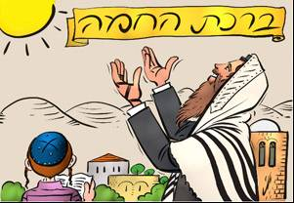

נוסח ברכת החמה
שנברך בע"ה בשנת תשס"ט

לפי נוסח האשכנזים: אשכנז וספרד
(הועתק מפרסומים גלויים של ישיבת בית אל, תובב"א)

הכוללת:

הערות מאת הרב מלמד, שליט"א

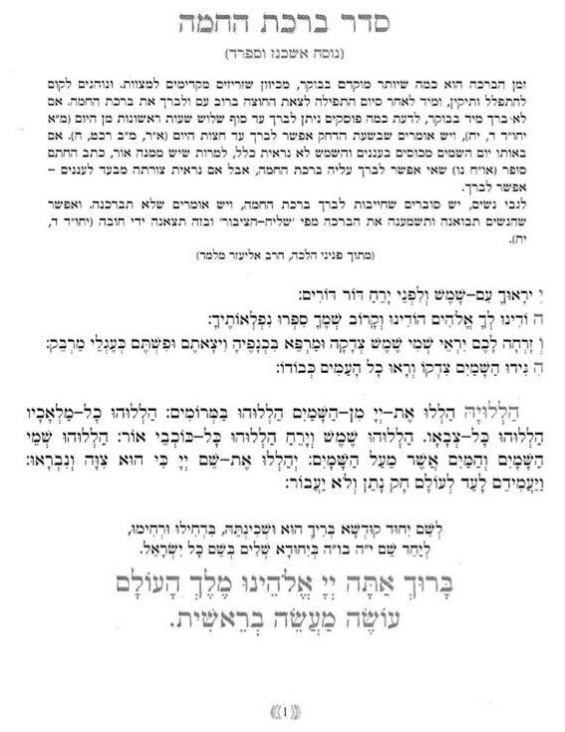

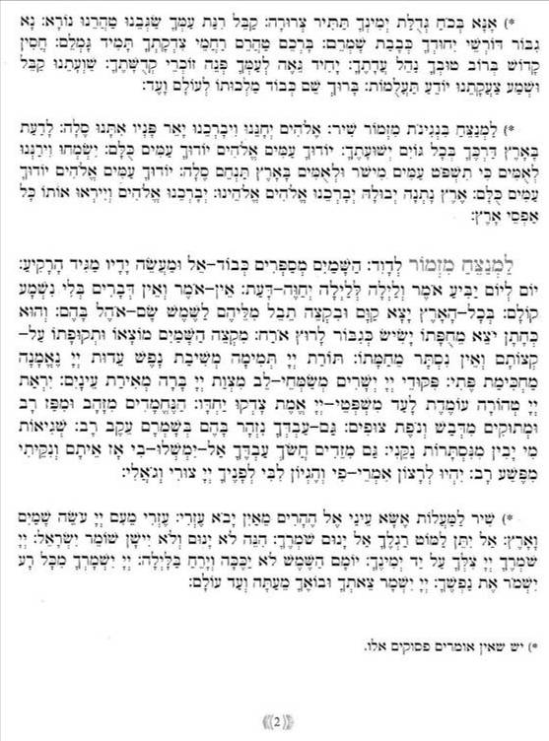

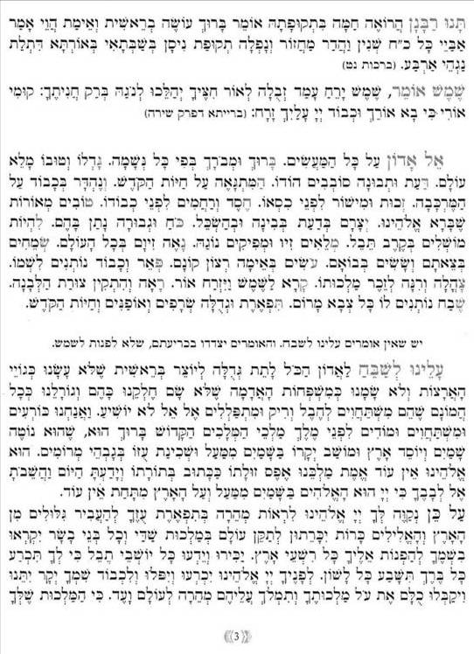

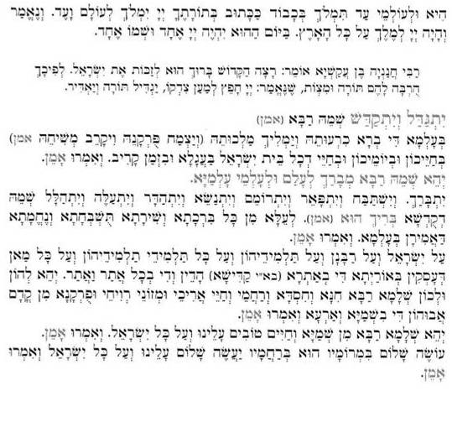

נוסח ברכת החמה
שנברך בע"ה בשנת תשס"ט
(הועתק מפרסומים גלויים של ישיבת בית אל, תובב"א)

לפי נוסח עדות המזרח: הבן איש חי, זצ"ל

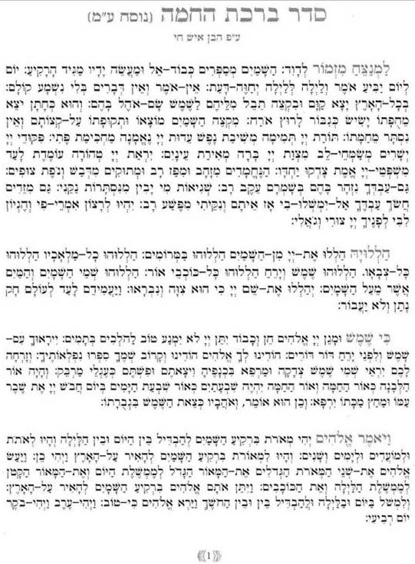

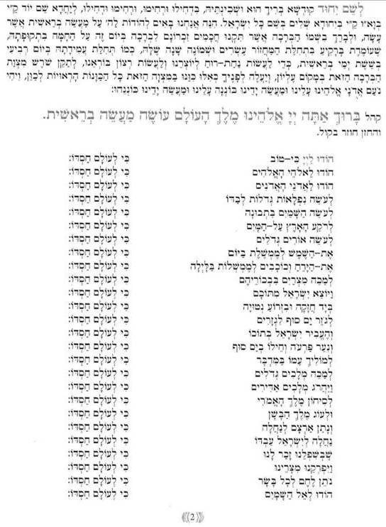

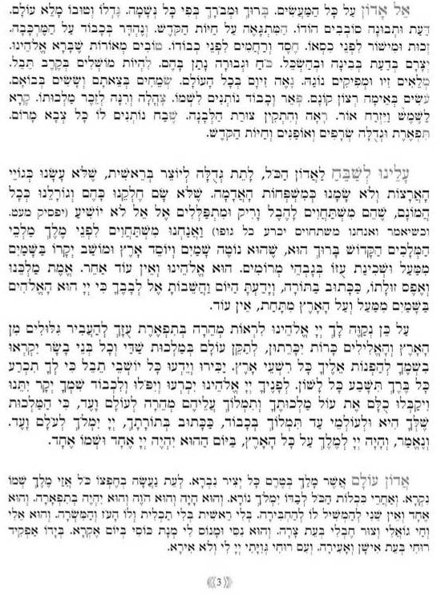

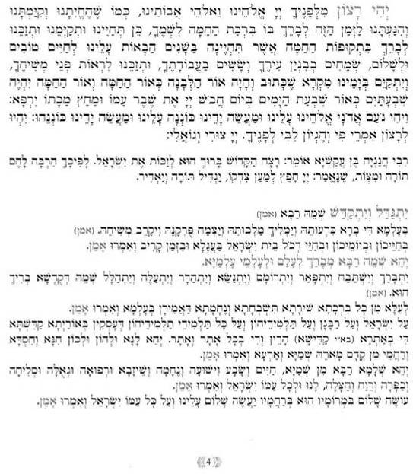

מברכים איש את רעהו: תזכו לשנים רבות, נעימות וטובות.
נספח ב: מיקום השמש בכל שנה משנות המחזור הגדול, בגלל ההפרש של יום וחצי, בשנה: מתייחס להערה 16.

השנה | הפרש לעומת היום והשעה המקוריים |  |  |  |  | הסבר | שנים שעברו
השנה | היום | בשעות | בימים | ביממות | בשבועות | הסבר | שנים שעברו
0 | רביעי | 0 | 0 | 0 | 0 | תחילת המחזור הגדול הראשון בהיסטוריה הייתה: ליל רביעי בשעה 18:00 | 0
1 | חמישי | 18 | 1.5 | 0.75 | 0.214286
2 | שישי | 36 | 3 | 1.5 | 0.428571
3 | שבת | 54 | 4.5 | 2.25 | 0.642857
4 | ראשון | 72 | 6 | 3 | 0.857143 | חזרה לשעה 18:00 | 4
5 | שני | 90 | 7.5 | 3.75 | 1.071429
6 | שלישי | 108 | 9 | 4.5 | 1.285714
7 | רביעי | 126 | 10.5 | 5.25 | 1.5 | חזרה ליום רביעי | 7
8 | חמישי | 144 | 12 | 6 | 1.714286 | חזרה לשעה 18:00 | 8
9 | שישי | 162 | 13.5 | 6.75 | 1.928571
10 | שבת | 180 | 15 | 7.5 | 2.142857
11 | ראשון | 198 | 16.5 | 8.25 | 2.357143
12 | שני | 216 | 18 | 9 | 2.571429 | חזרה לשעה 18:00 | 12
13 | שלישי | 234 | 19.5 | 9.75 | 2.785714
14 | רביעי | 252 | 21 | 10.5 | 3 | חזרה ליום רביעי | 14
15 | חמישי | 270 | 22.5 | 11.25 | 3.214286
16 | שישי | 288 | 24 | 12 | 3.428571 | חזרה לשעה 18:00 | 16
17 | שבת | 306 | 25.5 | 12.75 | 3.642857
18 | ראשון | 324 | 27 | 13.5 | 3.857143
19 | שני | 342 | 28.5 | 14.25 | 4.071429
20 | שלישי | 360 | 30 | 15 | 4.285714 | חזרה לשעה 18:00 | 20
21 | רביעי | 378 | 31.5 | 15.75 | 4.5 | חזרה ליום רביעי | 21
22 | חמישי | 396 | 33 | 16.5 | 4.714286
23 | שישי | 414 | 34.5 | 17.25 | 4.928571
24 | שבת | 432 | 36 | 18 | 5.142857 | חזרה לשעה 18:00 | 24
25 | ראשון | 450 | 37.5 | 18.75 | 5.357143
26 | שני | 468 | 39 | 19.5 | 5.571429
27 | שלישי | 486 | 40.5 | 20.25 | 5.785714
28 | רביעי | 504 | 42 | 21 | 6 | חזרה לשעה 18:00 | 28
 |  |  |  |  |  | חזרה ליום רביעי | 28

צורת הכוכבים במסילותם ומזלות כסדרן, בשעת בראשית: ליל רביעי, שעת שבתאי, תקופת ניסן, מזל טלה.
ברוך אתה ה' אלוקינו מלך העולם עושה מעשה בראשית

טלה
ניסן
שור
אייר
דגים
אדר
תאומים
סיון
סרטן
תמוז
אריה
אב
בתולה
אלול
מאזניים
תשרי
קשת
כסליו
גדי
טבת
דלי
שבט
עקרב
חשון
ארץ
שבתאי
צדק
מאדים
חמה
נוגה
כוכב
לבנה
אביב/ניסן
חורף/טבת
קיץ/תמוז
סתיו/תשרי

תזכו לשנים רבות, נעימות וטובות

כל הזכויות שמורות למחבר, מלקט ומאסף: אריה בן נחום
מותר לעשות שימוש פרטי במיוחד אם מטרתו להגדיל תורה ולהאדירה
שימוש מסחרי אסור ומחייב אישור מוקדם

חז"ל חילקו את השעה, ל 1080 חלקים (תתר"ף), ולא לשישים דקות, כבימינו, משום שמספר זה, מתחלק כמעט בכל מספר, ומביא לדיוק מאוד גבוה. חז"ל גם הוסיפו חלוקה לרגעים (חלק שווה 76 רגעים) שאינה מענייננו לצורך הנוכחי. ומחישוב פשוט עולה שחלק שווה כשלוש שניות ושליש, ודקה שווה לשמונה עשרה חלקים.
ישראל מקדשים לבנה, החל מ 3 ימים, שכבר יש בה ממש, או החל מ 7 ימים מלאים, כי לפי המדרש, עד אז הייתה נזופה בימי בראשית. וזמנים אלה מחושבים, מרגע המולד המדויק.
אין מהלך טבעי ירחי, בסיסי, נוסף על חודש. אומנם בשנה יש שנים עשר חודשים, והגמרא במסכת מגילה ה:, קוראת גם להם שנה, אבל בדרך כלל נהוג שיחידת הזמן הטבעית, הקרויה: שנה, נובעת מהשמש, ולא מהירח. ושנים עשר חודשי ירח, אינם יחידת זמן טבעית אחת, אלא צורך של בני אדם, להתאמה לשנה שמשית. וברור שתקופות השנה נובעות מהשמש ולא מהירח.
לפי חז"ל, השמש נעה סביב כדור הארץ ולא כדור הארץ נע סביב השמש. ויש מחלוקת למה התכוונו חז"ל, ולענייננו הדבר אינו משנה.
המוסלמים הולכים לפי הירח בלבד, לכן הפסח שלהם (עיד אל אדח'ה) נסוג בכל שנה 11 ימים, לכיוון החורף. אחרי שלוש או ארבע שנים הוא בעיצומו של חורף וחוזר לאביב ולקיץ, ואין להם בעיה עם כך. הנוצרים הולכים אחר השמש בלבד, ואינם מחייבים קיבוע לחודש לבנה כלשהוא. והעיקר לשיטתם שפסח שלהם (חג הפסחא) ייפול באופן קבוע ביום ראשון (ממחרת השבת), הראשון בחודש אפריל, שזה חודש (בעונת) האביב, כדרישת התורה, ובלבד שלא יחול הפסחא, כשחל חג הפסח היהודי, כי אם כך קורה, מזיזים את הפסחא, כשבועיים קדימה.
בממוצע בכל שלוש שנים נדרשת תוספת של חודש, לתיקון ההפרש, הנובע מהכפלת 11 ימים לשנה בשלוש.
בלוח כתוב, שתשס"ט הינה שנה 12 למחזור קטן ד"ש. לכן 304 מחזורים קטנים, עברו מאז בריאת עולם ועוד 12 שנים. שאם נכפיל 304 ב 19, ונוסיף לתוצאה 12 נקבל 5769 שזה תשס"ט. וברור ששנת תשס"ט, אינה מעוברת, וגם לא השנה הבאה, אבל שנה 14 למחזור, שזה בעוד שנתיים, תשע"א, תהיה בע"ה מעוברת, וכך תהיינה שנה 17 ושנה 19 למחזור, ואז יתחיל מחזור קטן חדש: ש"ה 305, ב"ה.
אבן עזרא, ויקרא, כ"ה, ט, וראה גם "ספר העיבור": הנה לא פירש משה (רבנו) מהלך שנה תמימה, כי חכמי המזלות לא יכלו עד הנה להוציאה לאור. כי חכמי הדור מוסיפים על רביע היום חומש שעה, ותלמי וחבריו אומרים, כי יחסר חלק משלוש מאות היום, והוא קרוב ממהלך העיבור. והבאים אחריו אמרו חלק ממאה ושש, ואחרים מאה ועשר, ואחרים מאה ושלושים, גם מאה ושמונים.
רמב"ם, היד החזקה, הלכות קידוש החודש, פרק י', הלכה א: שנת חמה... יש מי שאומר (רב אדא): שס"ה יום וחמש שעות, תתקצ"ז (997) חלקים מתתר"ף (1080) חלקים בשעה ומ"ח (48) רגעים (בחלק יש - 76 רגעים).
רמב"ם, היד החזקה, הלכות קידוש החודש פרק ט', הלכה א: שנת החמה, יש מחכמי ישראל שאומרים שהיא שס"ה יום ורביע יום שהוא 6 שעות. ויש מהן שאומרים שהוא פחות מרביע היום. וכן חכמי יון ופרס יש ביניהן מחלוקת בדבר זה... ומי שהוא אומר (שמואל) שהיא שס"ה יום ורביע יום, יישאר מכל מחזור של תשע עשרה שנה, שעה אחת ותפ"ה חלקים
ריה"ל, הכוזרי, פרק ד, עמ' כט: אמרו הנוצרים שהיהודים איבדו דתם, וראיה שחג הפסח ייפול להם בחורף (לפי שמואל וגם לפי לוח יוליאני שהנוצרים נהגו בו עד שנת 1581)...ואמר החבר: נכון הדבר שלפי חשבוננו המפורסם פסח ייפול לו בחורף לעיתים, והאמת, כי ליהודים חשבון אחר, (חשבון רב אדא), ולא ייסוג (הפסח) ממנו כלל (לחורף) והוא סוד מסודות התורה יקרא סוד העיבור.
בנספח א: שבסוף, ציינתי בטבלה, את השיטות העיקריות, לחישוב אורך הקפה אחת היא השנה השמשית. וכמה הפליא לעשות רבנו הרמב"ם זצ"ל, שדייק עד שלוש וחצי שניות, ממה שמחשבי העל של נס"א בימינו, מגלים, שהוא אורך השנה הנכון. וסוד ה' ליראיו.
שיטת רב אדא הופיעה לראשונה, בראשונים, וכך קרא לה הרמב"ם. אבל בגמרא אין לה שום מקור. רב אדא לא נזכר אפילו פעם אחת, בסוגיות הנוגעות לעיבור בש"ס. ואילו שמואל, מובא במדרשים ובסוגיות הגמרא. לכן יש אומרים ששיטת רב אדא, הומצאה בדרך של הליכה לאחור. מתוך הבעיות והתיקון הנצרך להפרשים, נולדה השיטה. ובאמת שום יהודי, גם לא רב אדא, לא הגה אותה. בפועל, לעניין העיבור, נוהגים כשיטת רב אדא, (גו"ח אדז"ט, במחזור קטן) משום שמביאה לשוויון ימים בין שנות חמה לשנות הירח. אבל ביחס לידוע כיום, כשנה אסטרונומית, יש בכל זאת הפרש של כ 7 דקות. וגם בשיטת רב אדא יש סטייה מן האמת. וכתבו הקדמונים וגם הרמב"ם, שהיות ושיטת רב אדא קרובה יותר לאמת, נכון ועדיף לחשב לפיה חשבונות עיבור השנה, אבל לעניין ברכת החמה, אינה משכנעת ולכן לא מברכים ברכת חמה, בסיום מחזור קטן, בכל 19 שנים, כשיטת רב אדא, אלא נשענים עדיין על שיטת שמואל, ומברכים בסיום מחזור גדול בכל 28 שנים.
נציין שלא פוסקים כמו שמואל, אלא בשתי הלכות ובאיסור אחד: בברכת החמה, שתהיה בתקופת ניסן, בשאלת גשמים בחו"ל, שישים ימים מתקופת תשרי. ובאיסור שתיית מים מגולים, כשמתחלפות תקופות השנה, בשלוש אלה החישוב נעשה לפי שיטת שמואל.
רמב"ם, היד החזקה, זמנים, הלכות קידוש החודש, פרק י' הלכה ו': ונראין לי הדברים, שעל חשבון תקופה זו היו סומכין לעניין עיבור השנה, בעת שבית דין הגדול מצוי, שהיו מעברין מפני הזמן ומפני הצורך, לפי שחשבון זה הוא האמת יותר מן הראשון והוא קרוב מדברים שנתבארו באיצטגגינות יתר מן החשבון הראשון, שהייתה שנת החמה שלוש מאות וחמשה ושישים יום ורביע יום.
בנספח ב: שבסוף, הוספתי טבלה, בה חישבתי את מיקום השמש ביחס לנקודת המקור הבראשיתית, כלומר ליל רביעי שעה 18:00, בכל שנה מ 28 שנות המחזור הגדול, כנובע מההפרש של יום וחצי בכל שנה, לעומת 364 ימים שיש ב 52 שבועות. אפשר לראות שבכל 4 שנים חוזרת השמש לשעה מקורית 18:00 ובכל 7 שנים ליום רביעי בשעה אחרת, ורק בכל 28 שנים חוזרת גם ליום וגם לשעה מקוריים.
גמרא, מסכת עירובין, דף נ"ו.
כפי הגמרא במסכת עירובין דך נו.: אמר שמואל: אין תקופת ניסן נופלת, אלא בארבעה רבעי היום, או בתחילת היום, או בתחילת הלילה, או בחצי היום, או בחצי הלילה. ואין תקופת תמוז נופלת, אלא או באחת ומחצה, או בשבע ומחצה, בין ביום ובין בלילה. ואין תקופת תשרי נופלת, אלא או בשלוש שעות, או בתשע שעות, בין ביום ובין בלילה. ואין תקופת טבת נופלת, אלא או בארבע ומחצה, או בעשר ומחצה, בין ביום ובין בלילה. ואין בין תקופה לתקופה אלא תשעים ואחד יום ושבע שעות ומחצה, ואין תקופה מושכת מחברתה אלא חצי שעה. נמצא: כל תקופה היא 91 יום ו 7.5 שעות. שנה היא 365 יום ו 6 שעות. המאורות נתלו בליל ד', כח' אדר. ובניסן נברא העולם. (כדעת רבי יהושע ולא בתשרי כדעת רבי אליעזר).
נציין כי המדינה עושה שימוש רשמי בשיטה זו, למשל לצורך החלפת השעון לשעון קיץ, שיבוצע השנה בלילה שבין א' ניסן, יום חמישי 26.3.2009, לב' ניסן, יום שישי, 27.3.2009 למניינם, או לשעון חורף שיבוצע גם הוא, בעיתו, לפי שיטה זו.
וכן נפסק להלכה: היוצא בימי ניסן ורואה אילני דמלבלבי מברך: בא"ה אמ"ה שלא חיסר בעולמו כלום וברא בו בריות טובות ואילנות טובים ליהנות בהם בני אדם.
משאת בנימין סימן ק"א: על רש"י במקום: כל כ"ח שנין - זה לשיטת שמואל, ויט' שנין לשיטת רב אדא.
ויש המפרש, שנתלתה בכ"ח, במצב הולם לזמן ולתאריך שבו נתלתה, מתוך התייחסות למולדות שקדמו לה, כאילו היו. שהרי רק הספירה ממולד ראש השנה קובעת לעניין מולדות החודש. ובאותה שנה, לבד מחמישה ימים של בריאה, היה תוהו, ומולד תוהו ראשון, ממנו צריך לחשב, היה כידוע, מולד בהר"ד (יום שני, חמש שעות, רד' חלקים), ולכן גם לשיטה זו, מולד ראשון של יישוב, היה ביום שישי, בשעה שמונה בבוקר, וקרוי לכן מולד וי"ד (יום שישי, יד' שעות זו שעה 08:00 כי התחלנו משעה 18:00), וביום זה נולד האדה"ר.
כפי הברייתא בגמרא, מסכת ברכות, דף נט:... בשבתאי: וגמרא, מסכת שבת, עמוד קכט: שבעה כוכבי לכת הם: שצ"מ חנכ"ל. וראה בנספח ג: בסוף, טבלה שהכנתי לגבי השפעתם בתחילת כל לילה ומוכיח שבליל רביעי היה שבתאי.
מעניין לציין, שלפי זה יוצא שבליל שבת שולט מאדים. ואכן רבות הטרוניות והקטטות בשעה שמשפיע ור"ל, והרה"ג המגן אברהם כתב בתיקוני שבת, שלא היה מקדש בליל שישי עד לשעה שבע, עד שתתחלף השפעתו של מאדים, והעת הינה עת רצון.
ראה בטבלה שבסוף, נספח ד: שמות המזלות וחלוקתם לחודשי השנה ולתקופותיה/עונותיה.
...האדמו"ר מאוסטרובצה: "... מאז בריאת העולם חל ג' פעמים קידוש החמה בערב פסח: שנת יציאת מצרים כמבואר בגמרא שאירע קידוש החמה בערב פסח שחל אז ביום ד', והקידוש השני היה בשנת הגאולה של מרדכי ואסתר שהתעננו אז י"ד ט"ו וט"ז, ופעם שלישית בעת שיחול קידוש החמה בערב פסח לא ימשך עוד זמן רב ויהיה הגאולה בעזה"י...". ובנספח ה: הבאתי את דבריו במלואם.

